Lederkommentarene
til PowerPoint-lysbildene i Temamøte 4:
«Mor-far-barn-relasjonen er unik»

Teksten i dette dokumentet er kopiert fra lederkommentarene i notatfeltet
under PowerPoint-lysbildene i Temamøte 4.

Temamøte 4 ligger i hovedmenyen Undervisningsstoff
«Fem møteopplegg på 60-90 minutter».
Noen generelle råd
a) Husk å lese tekstene i «Råd og anbefalinger» i hovedmenyen Ledertips på Samlivsbanken.no
før du begynner å undervise.
b) Pass på at du velger hovedmenyen «Lysbildefremvisning» når du underviser med PowerPoint.
Alternativt kan du trykke på F5-tasten på tastaturet for å komme til visningsmodus.

c) Les hvert punkt/avsnitt som vises på lerretet/skjermen straks det blir synlig for tilhørerne.
Da unngår du at folk sitter og leser teksten på lerretet/skjermen mens du snakker om noe annet.

d) Når du er i visningsmodus (Lysbildefremvisning), kan du hoppe fram og tilbake blant lysbildene ved å skrive inn på tastaturet det tallet som angir plasseringen av bildet, og så klikke på Enter-tasten.

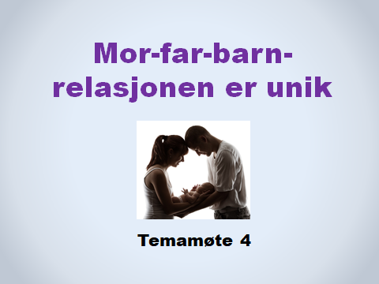

TIPS OG MOMENTER TIL TALEREN

Innholdet i denne undervisningstimen er en utdypning av det som står i kapittel 4 i Ekteskapserklæringen: «Relasjonen mellom mor, far og barn er unik.»

Vi anbefaler taleren å lese grundig gjennom kapittel 4 i Ekteskapserklæringen og bruke stoff derfra i undervisningen.

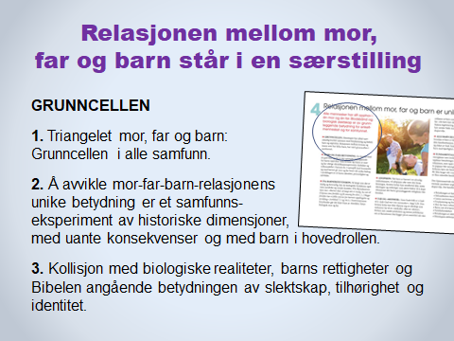
TIPS OG MOMENTER TIL TALEREN

Innledning
Alle mennesker har sitt opphav i én mor og én far. Blodsbånd og biologisk slektskap er av grunnleggende betydning for enkeltmennesket og for samfunnet.

GRUNNCELLEN
1. Triangelet mor, far og barn er grunncellen i alle samfunn. Det har vært den sentrale og viktigste enheten i alle sivilisasjoner og kulturer fra tidenes morgen, og er det fortsatt. Familie, slekt og biologisk tihørighet er en fundamental del av samfunnsveven i ethvert samfunn, også i Norge. Å løsne på renningen i denne veven, og la trådene miste sitt biologiske tilknytningspunkt, er dramatisk.

2. Det som Norge og flere vestlige land nå gjør – nemlig å oppløse den unike betydningen av relasjonen mellom mor, far og barn – er et samfunnseksperiment av historiske dimensjoner, og med uante konsekvenser. Det har aldri vært gjort i noen sivilisasjon før oss.

For at likekjønnede par skal få mulighet og rett til barn, er fertilitetsmarkedet (barnemarkedet) en nødvendighet. Kjøp og salg av sæd og egg, donorer og surrogatmødre er derfor en integrert del av samfunnets nye familietekning. Ifølge denne ideologien betyr verken kjønn eller slektskap noe for barn og voksne, familie og slekt.
Foreningen FRI sier det slik i dokumentet «Familiepolitiske strategi»: Det som først og fremst definerer en familie, er «ikke genetikk og blodsbånd», men «nærheten i relasjoner». Med andre ord: Hvis barn, ungdommer og voksne har en nær og god relasjon til hverandre, spiller ikke biologisk slekt noen rolle.

Dokumentet «Familiepolitisk strategi» (ca 1 side) fra Foreningen FRI kan leses her i sin helhet:
https://foreningenfri.no/om-oss/fri-mener/resolusjoner/familiepolitisk-strategi/
I møte med en slik familietenkning er det nødvendig å heve røsten. Å hevde at familie og foreldreskap, slekt og tilhørighet ikke skal defineres på grunnlag av biologi, blodsbånd og slektskap, er nemlig mer radikalt og samfunnsoppløsende enn mange har tatt inn over seg.
3. Når lovverket i Norge nå legger til rette for – og sidestiller – at biologisk mor eller far kan byttes ut med en omsorgsperson av motsatt kjønn, kolliderer dette med biologiske realiteter, barns rettigheter og årtuseners erfaring angående betydningen av mor og far, og betydningen av slektskap, tilhørighet og identitet.

Den nye familietenkningen og barns tap av retten til sine egne foreldre strider mot prinsippene i FNs Barnekonvensjon. Utviklingen er ikke et resultat av ny innsikt i Barnekonvensjonens prinsipp om «barnets beste», men er drevet av en voksenbasert, individualistisk rettighetstenkning som setter voksnes krav, ønsker og behov i sentrum.

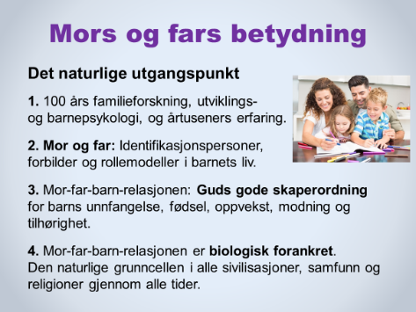
TIPS OG MOMENTER TIL TALEREN

1. FORSKNING, PSYKOLOGI OG ERFARING.
En familie med en god mor og far som er de biologiske foreldrene, er det naturlige og beste utgangspunktet for barns oppvekst, deres identitetsutvikling som kvinne eller mann, og for samhørighet mellom generasjoner og tilhørighet i en slektssammenheng.

Dette bekreftes av 100 års familieforskning, utviklings- og barnepsykologi, og årtuseners erfaring. Under ellers like vilkår (økonomi, familierelasjoner, skolegang, oppvekstvilkår, etc) viser tallrike studier og statistikker de siste generasjonene at barn som vokser opp med sin egen mor og far, kommer best ut når man sammenligner med barn i andre familiekonstellasjoner.

Dette betyr selvsagt ikke at det ikke finnes mange individuelle unntak, og tallrike «løvetannbarn», og at mange barn fra ulike typer oppvekstvilkår kan greie seg bra i livet. Én ting er imidlertid hvilke prioriteringer og valg enkeltpersoner tar i forhold til barn og familie. Noe helt annet er hva staten legger til rette for gjennom lovgivning og holdningsskapende påvirkning i skole, kultur og samfunn.

Dokumentasjon:
a) En oversiktsartikkel med mange linker til en rekke studier og bøker, kan leses her:
Kids Need a Mom and a Dad – That’s What the Research Shows
https://www.focusonthefamily.com/socialissues/marriage/marriage/30-years-of-research

b) I boka av Walter R. Schumm som blir omtalt nedenfor, finnes det også viktig dokumentasjon omkring denne tematikken.
* ER DET INGEN FORSKJELL?
Det hevdes ofte i dag at det ikke er noen forskjell på å vokse opp med sine biologiske foreldre i forhold til å vokse opp med to av samme kjønn – f.eks. med mor og en medmor, eller med far og en «medfar».

Påstanden om at det ikke er noen forskjell, bør møtes med en stor dose skepsis. Den «internasjonale forskningen» det ofte argumenteres med, er langt dårligere og mye mer tvetydig enn det ofte gis inntrykk av. Man bør også ha en grunnleggende skepsis til denne type studier fordi svært mange av dem er gjennomført av folk som er positive til likekjønnet foreldreskap og har hatt et ønske om å påvirke opinionen og endre lovgivningen. Mye av forskningen er derfor sterkt politisert og preget av en ideologisk slagside.
Høsten 2018 kom det ut en viktig bok som tar opp denne tematikken i full bredde. Den heter «Same-Sex Parenting Research – A Critical Assessment» og er skrevet av Walter R. Schumm. Han beskriver og kommenterer en lang rekke studier og artikler om temaet og påviser at de aller fleste ikke holder mål verken metodisk eller i konklusjonene de trekker. De som har utført studiene, drar ofte allmenne konklusjoner uten å ha dekning for dem.

Boka anbefales og kan enkelt kjøpes i en nettbokhandel, f.eks. på amazon.com – som paperback eller i Kindle-versjon: https://www.amazon.com/s?k=099568328X&ref=nb_sb_noss

På disse nettsidene kan man lese et par informative anmeldelser av boka:
* https://billmuehlenberg.com/2018/09/02/same-sex-parenting-research-a-critical-assessment-by-walter-r-schumm/
* https://www.psephizo.com/sexuality-2/what-does-research-say-about-same-sex-parenting/

To artikler
a) En interessant artikkel som gjengir funn i to oversiktsstudier som sammenligner barn med likekjønnede foreldre og barn med mor og far, finnes her: http://media.focusonthefamily.com/fotf/pdf/about-us/focus-findings/vast-differences-citizen-magazine-april-2014.pdf#_ga=2.61104556.1868009860.1552137277-1001254932.1552137277

b) En tankevekkende artikkel som på en tydelig måte illustrerer hvordan ideologiske forutsetninger påvirker forskningen og debatten omkring denne tematikken: https://www.focusonthefamily.com/about/focus-findings/same-sex-marriage-and-parenting/new-research-on-same-sex-parenting
Et prinsipielt spørsmål
Et viktig spørsmål som vanligvis blir ignorert, er dette: Er det ikke en menneskerett for barn å kjenne sin mor og far og få vokse opp med dem – så langt det er mulig og forsvarlig? Den naturlige tolkningen av Artikkel 7.1 i FNs Barnekonvensjon gir et bekreftende svar på dette spørsmålet. Der står det: «Barnet har rett til – så langt det er mulig – å kjenne sine foreldre og få omsorg fra dem.»
Er ikke dette prinsipielle spørsmålet om barns rettigheter grunnleggende viktig?

Det samme spørsmålet bør stilles med full tyngde i den aktuelle debatten om assistert befruktning for enslige kvinner. Er det i tråd med barns rettigheter og til barns beste å bli født uten far, og med enslig mor som eneste omsorgsperson? Er det statens oppgave å legge til rette for og finansiere assistert befruktning for enslige kvinner? Oppsiktsvekkende nok svarer flertallet på Stortinget «ja» på dette spørsmålet. Barn er altså i ferd med å bli en rettighet for alle norske kvinner som ønsker seg et barn.

2. MOR OG FAR.
Som kvinne og mann er mor og far viktige identifikasjonspersoner, forbilder og rollemodeller i barnets liv. I samspill med hverandre og med barnet gir mor og far hvert sitt unike bidrag i utviklingen av et barns identitet, personlighet og selvbilde. Mann og kvinne, mor og far er forskjellige på mange ulike måter. De kompletterer og utfyller hverandre. Dette er viktig både for gutter og jenter.

Det er et stort paradoks i dagens norske samfunn at man mener det er viktig å få inn flere menn som lærere i skoler og barnehager, og at det må være både menn og kvinner på så mange samfunnsarenaer som mulig. Men på den arenaen som uten sammenlikning er viktigst for barn og deres oppvekst og utvikling, nemlig familien, der betyr mann og kvinne ingenting. Begge kjønns deltakelse og bidrag regnes som viktig overalt, - bortsett fra i familien. Denne selvmotsigelsen bør møtes med følgende appell: Ja til kjønnskvotering i ekteskapet og i familien!

3. GUDS GODE SKAPERORDNING
Mor-far-barn-relasjonen er Guds design for barn og voksne. Familien med mor og far er den naturlige, gudskapte arena for barns tilblivelse og oppvekst. Familien med biologisk mor og far har alle muligheter – og Guds velsignelse – til å være det beste stedet for barn å vokse opp, og til å få en naturlig tilhørighet til nær og fjern slekt.

Også enslige foreldre, likekjønnede foreldre, adoptivforeldre og fosterforeldre kan gjøre en stor og viktig innsats for barna de har ansvar for. Det er det få som er uenig i. Men dette svekker på ingen måte betydningen av mor-far-barn-relasjonen som Guds plan og design for barn og voksne.

4. BIOLOGISK FORANKRET
Mor-far-barn-relasjonen er ikke en «sosial konstruksjon», formet og blitt til på grunn av sosiale konvensjoner eller tradisjoner. Den er utgangspunktet for alle menneskers tilblivelse. Å gjøre denne relasjonen til en «normalvariant» blant andre likestilte varianter, er både ulogisk, uholdbart og uansvarlig. Mor-far-barn-relasjonen står i en særstilling og er vesensforskjellig fra alle andre relasjoner – uansett hva slags språkmanipulering og logiske krumspring som blir framført.

* Det finnes unntakssituasjoner der barn av ulike grunner ikke vokser opp med både mor og far. De fleste foreldre gjør så godt de kan for å gi barna sine en god oppvekst. Men flertallet av befolkningen anerkjenner trolig (fortsatt) at det ikke er ideelt å vokse opp uten sin egen mor eller far, og kanskje aldri ha rett eller mulighet til å få vite hvem mor eller far er.

* De fleste barn i Norge med enslig mor eller far (på grunn av skilsmisse eller andre årsaker) kjenner den andre forelderen, og mange har jevnlig kontakt med ham/henne – dersom vedkommende ikke er død. Dette er ikke tilfelle med barn som blir født planlagt farløse ved hjelp av assistert befruktning. Disse barna vokser opp uten å vite noe som helst om far og hans slekt. Ikke en gang et bilde av pappa vil de ha, og heller ikke noen farmor og farfar, eller onkler og tanter, fettere og kusiner på farssiden.

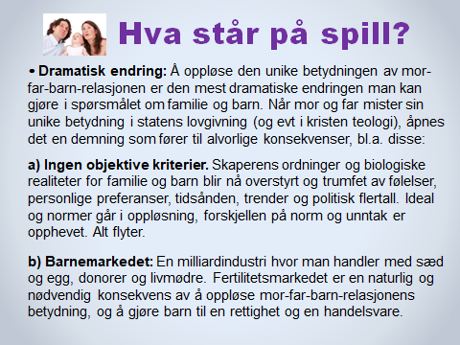
TIPS OG MOMENTER TIL TALEREN

I tillegg til at taleren kommenterer innholdet i hvert punkt, kan det fungere bra å la deltakerne få snakke sammen i grupper om innholdet på lysbildet:

a) Hvilke tanker, følelser og assosiasjoner får du i møte med disse punktene?
b) Hva slags konsekvenser ser dere når man oppløser mor-far-barn-relasjonens særstilling og unike betydning?

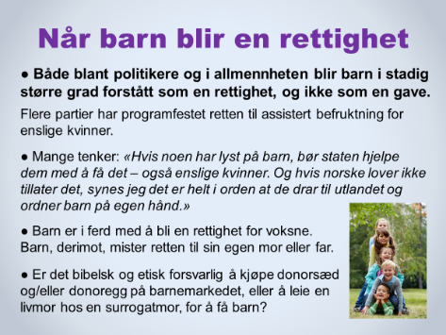
TIPS OG MOMENTER TIL TALEREN

Temaet på dette lysbildet finnes kort formulert i avsnittet «Barn som rettighet» i kapittel 6 i Ekteskapserklæringen.
Still gjerne ett eller flere spørsmål til tilhørerne – i tillegg til spørsmålet nederst på PowerPoint-lysbildet.

Still spørsmålene for å få innspill i plenum, eller for å samtale i smågrupper, f.eks. noen av disse:

- Hva tenker dere om barn som en rettighet?
- Har dere møtt folk som mener at barn bør være en rettighet? Hva kan vi eventuelt svare dem?
- Har dere kjennskap til noen som har kjøpt sæd eller egg i utlandet og fått barn?
- Hvilke tanker har dere om at det er flertall på Stortinget for at enslige kvinner skal få statens hjelp til å få barn?

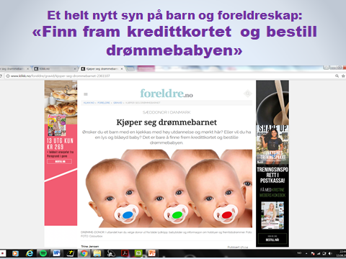
TIPS OG MOMENTER TIL TALEREN

Dette lysbildet er et skjermbilde fra en artikkel på det seriøse nettstedet Foreldre.no. Det viser på en dramatisk måte hvordan synet på unnfangelse, barn og foreldreskap er i rask og radikal endring. Budskapet i den avbildede artikkelen står i skarp til hele den kristne teologien om ekteskap, familie og barn.

Folk trenger å bli informert om hva som er i ferd med å skje, og hvorfor barneperspektivet er så viktig i hele tematikken omkring kjønn, seksualitet og ekteskap. Betydningen av mor-far-barn-relasjonen er under enormt press fra mange hold.

Taleren bør lese hele artikkelen på nettet. Artikkelen gir instruktiv og tankevekkende info som kan brukes i presentasjonen av temaet. Hele artikkelen handler om hvordan norske kvinner kan dra til Danmark og få barn med sæd fra en donor som de har valgt ut på internett. Mange norske kvinner som drar til Danmark, velger anonym sæddonor. Dermed kan barnet aldri få vite noen om hvem faren er.
http://www.klikk.no/foreldre/gravid/kjoper-seg-drommebarnet-2361107 .

Deltakere som ønsker å lese artikkelen, kan lett finne den ved å google tittelen: «Kjøper seg drømmebarnet».

* Her er ingressen og de to første avsnittene i artikkelen:
«Ønsker du et barn med en kjekkas med høy utdannelse og mørkt hår? Eller vil du ha en lys og blåøyd baby? Det er bare å finne frem kredittkortet og bestille drømmebabyen.
I Norge får du ikke vite så mye mer om sæddonor enn alder og rase, men kjøper du sæd fra Danmark, er det bare å finne frem kredittkortet og bestille drømmebabyen.
Det er mange måter å få barn på. De fleste blir til ved naturmetoden, mens andre unnfanges på andre måter, som å få barn med en donor. Kjøper du sæd fra en dansk sædbank, kan du velge og vrake mellom donorer ut fra både utdanningsnivå, personlighet og babybilder.»

MOMENTER til taleren
- Advarsler som for få år siden ble avvist som spekulativ skremselspropaganda, skjer nå rett for øynene på oss. Det internasjonale barnemarkedet er big business med en omsetning på milliarder av kroner.

- Det som for 10-15 år siden ble ansett som et urealistisk science fiction-scenario, som lovgiverne og befolkningen aldri ville godta, er nå blitt mer og mer stuerent. Det skjebnesvangre vendepunktet i Norge fant sted da Stortinget vedtok at ekteskapet er kjønnsnøytralt, og at likekjønnede par har rett til å få barn med statens hjelp. Barn ble en rettighet. Ettersom likekjønnede par ikke kan få felles barn, ble det nødvendig å godta at barnemarkedets tjenester er nødvendige og nyttige – både for likekjønnede par, men også for single kvinner og andre som ønsker seg barn.

- Tragisk nok synes stadig flere nordmenn at dette er en helt naturlig og moralsk høyverdig måte å få barn på. Det er et godt eksempel på hvor lett folk venner seg til noe som for få år siden var sett på som uetisk og fullstendig uakseptabelt. Når politikerne og lovverket har åpnet døren, er det få grenser for hva som kan skje i fortsettelsen. Lovverket skaper og legitimerer nye normer, tankeganger og holdninger.

- Et viktig spørsmål er dette: Hva vil kristne mennesker og menigheter gjøre i møte med denne utviklingen? Vil også vi tilpasse oss og venne oss til at barn er en rettighet og en handelsvare? Eller vil vi holde fast på at Gud er Skaperen, og at barnemarkedet frontkolliderer med Bibelens verdier og etikk? Har vi mot, kunnskap og styrke til å være en alternativ (mot)kultur?

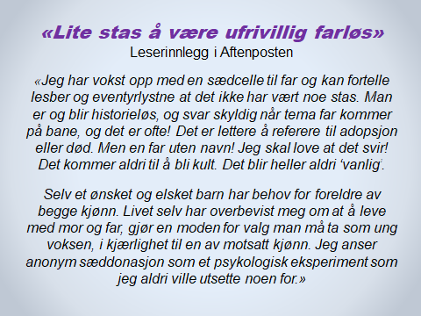
TIPS OG MOMENTER TIL TALEREN

Teksten kan eventuelt stå for seg selv, uten ytterligere kommentarer.

Alternativt kan deltakerne snakke sammen parvis eller i smågrupper om denne teksten, og eventuelt også om det foregående lysbildet som handler om drømmebabyen.

Leserinnlegget finnes på Aftenpostens nettsider:
http://www.aftenposten.no/meninger/debatt/Lite-stas-a-vare-ufrivillig-farlos-255930b.html

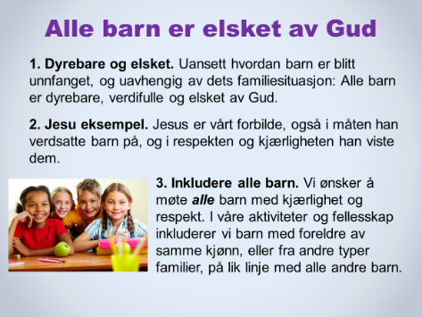
TIPS OG MOMENTER TIL TALEREN

Taleren kommenterer kort hvert punkt.

Hvis det skulle forekomme at likekjønnede foreldre prøver å påvirke menigheten eller foreningen til å endre sin samlivsteologi, kan det oppstå svært krevende situasjoner. Da vil idealet om å være «tro mot sannheten i kjærlighet» (Ef 4,15) bli særdeles viktig.

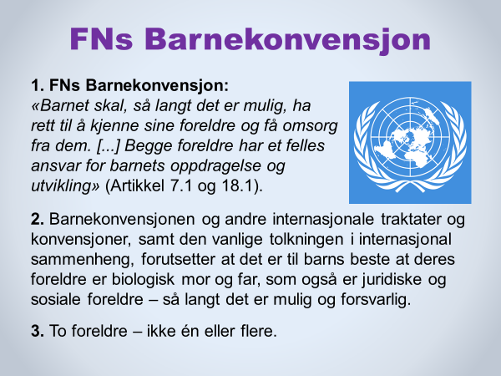
TIPS OG MOMENTER TIL TALEREN

FNs Barnekonvensjon
* I FNs Barnekonvensjon er biologisk mor og far den naturlige tolkningen av begrepet «foreldre», selv om konvensjonen ikke bruker begrepet «biologiske foreldre».

Internasjonalt er det vanlig oppfatning at «foreldre» i Barnekonvensjonen skal forstås som «biologiske foreldre».
Derfor bruker Barnekonvensjonen ca 10 ganger ulike varianter av følgende formulering i omtalen av barnets omsorgspersoner: «foreldre, verger eller andre enkeltpersoner som har det juridiske ansvaret for ham eller henne» (Art 3.2). Barnekonvensjonen skjelner altså klart mellom barnets (biologiske) foreldre og andre voksenpersoner i barnets liv.

* 38 ganger bruker konvensjonen ordene «foreldrene», «foreldre» og «begge foreldre» -- altså i flertall, aldri i entall. At det nå er flertall på Stortinget for å gi enslige kvinner statens hjelp til å få barn, er etter manges mening et klart brudd på FNs Barnekonvensjon og prinsippet om «barnets beste».

At flere partier på Stortinget også ønsker å legge til rette for at barn kan ha flere enn to juridiske foreldre, kan også forstås som et brudd på FNs Barnekonvensjon, som konsekvent forutsetter at barn har to foreldre, aldri tre eller flere.

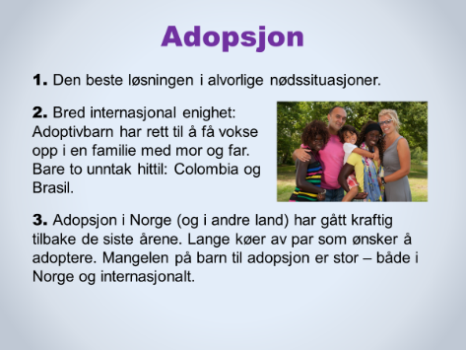
TIPS OG MOMENTER TIL TALEREN

1. Når barn er havnet i en alvorlig nødssituasjon, vil adopsjon ofte være den beste løsningen. Kristne mennesker og kirker bør imidlertid ikke støtte ideologier og ordninger som aktivt bidrar til å skape situasjoner der barns grunnleggende rettigheter blir krenket, ved at de f.eks. ved assistert befruktning eller surrogati blir fratatt sin far eller mor før fødselen.

2. Det er bred internasjonal enighet om at barn som blir adoptert bort, har rett til å få vokse opp i en familiesammenheng der adoptivforeldrene er en mor og en far. De fleste adoptivbarn har hatt en svært krevende start på livet og bør få en familiesituasjon som er så naturlig og normal som mulig. Hittil er det bare to land i verden som er villig til å sende adoptivbarn til likekjønnede par: Colombia og Brasil.

Adopsjon i Norge (og i andre land) har gått kraftig tilbake de siste årene. Årsaken er at de fleste land er blitt mer tilbakeholdende og restriktive med å sende barn ut av landet. De prøver i stedet å finne løsninger nasjonalt. Både i Norge og i mange andre land er det i dag lange køer av par som ønsker å adoptere, fordi mangelen på barn til adopsjon er stor.
Et vanlig argument som ofte blir framført lyder slik: «Er det ikke bedre for et barn å bli adoptert av to voksne med samme kjønn enn å vokse opp på et barnehjem eller på gata?» Fordi det både i Norge og internasjonalt er stor mangel på barn til adopsjon, er dette en helt uaktuell problemstilling.

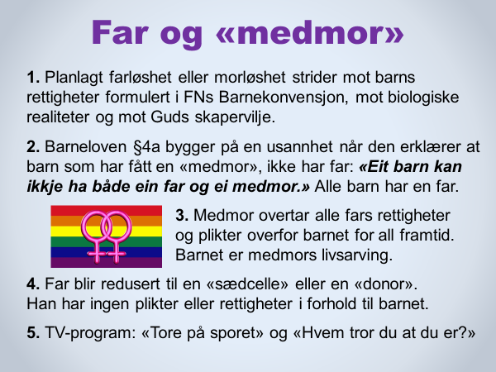
TIPS OG MOMENTER TIL TALEREN

Flere av momentene på dette lysbildet er hentet fra et avsnitt i kapittel 4 i Ekteskapserklæringen.
Er det ikke en alvorlig krenkelse av barns rettigheter å frarøve et barn sin far og hele fars slekt? Er det ikke dessuten en grov nedvurdering av fars betydning i et barns og et menneskes liv?

TV-programmer som «Tore på sporet» og «Hvem tror du at du er?» viser med all tydelighet at slekt og biologiske røtter betyr mye for svært mange. Den kjønnsnøytrale myten om at gode omsorgspersoner kan erstatte mor eller far uten at det får noen konsekvenser i et menneskes liv, både som barn og som voksen, faller på sin egen urimelighet.

Uansett om barn kan ha det bra hos to mødre eller to fedre, er noen av de grunnleggende spørsmålet disse:
a) «Er det ikke en menneskerett for barn å kunne kjenne sine biologiske foreldre og få vokse opp med disse – så langt det er mulig og forsvarlig?»
b) «Er planlagt farløshet (eller morløshet) til barns beste?»
c) «Har samfunnet moralsk rett til å definere far og hans slekt som overflødig og irrelevant i et barns liv – i lovgivning, undervisning og holdningsskapende arbeid?»
d) «Er barn en rettighet for norske kvinner og menn? Har alle voksne krav på å få barn med statens hjelp, hvis de har lyst på barn?»

EKSTRA RESSURSER

a) Søknad om medmorskap. På linken nedenfor til Skatteetaten nedenfor finner man litt info om hvordan en kvinne blir medmor og søknadsskjemaet som må fylles ut og sendes inn til myndighetene. På grunnlag av underskriften på dette skjemaet blir kvinnen medmor for resten av livet. Hun får en livsarving som kan arve slektsgården, dersom hun er odelsjente.

https://www.skatteetaten.no/person/folkeregister/fodsel-og-navnevalg/soknad-om-medmorskap/

Hun kan i prinsippet aldri si fra seg rollen som medmor. Fordi mange kvinnelige par skiller lag – også de med barn – skal det bli interessant å se hvor mange som i framtiden ønsker å frasi seg medmorskapet og derfor går til rettssak. Hun må i så fall prøve å bevise at hun ble presset, utnyttet, handlet i uvitenhet e.l. da hun signerte søknaden om å bli medmor.

Kjell Skartveit har skrevet to informative og interessante artikler om medmor-institusjonen. Artiklene gir nyttig stoff til refleksjon og undervisning om ulike aspekter ved medmor-ordningen:

* Medmor er her, hva nå?
https://www.samlivsrevolusjonen.no/2008/12/31/medmor-er-her-hva-na/

* På søndag feirer vi mor, men hvem feirer medmor?
https://www.samlivsrevolusjonen.no/2012/02/09/pa-sondag-feirer-vi-mor-men-hvem-feirer-medmor/

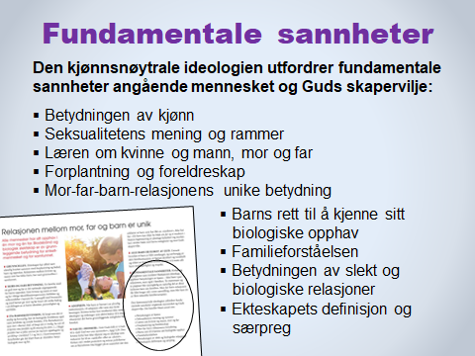
TIPS OG MOMENTER TIL TALEREN

Som innledning til dette lysbildet kan taleren bruke første del av det aktuelle avsnittet i kapittel 4 i Ekteskapserklæringen.

Kommentér kort ett eller flere av punktene mens de leses høyt.

Hovedpoenget med dette lysbildet er å vise hvor omfattende konsekvensene blir hvis man sier ja til den kjønnsnøytrale ideologien og en kjønnsnøytral teologi. Det handler om MYE mer enn å vise forståelse og sympati overfor mennesker med homofile følelser eller andre seksuelle minoriteter. Hele tenkningen omkring kjønn, seksualitet, kjønnspolaritet, barn og familie blir endret.

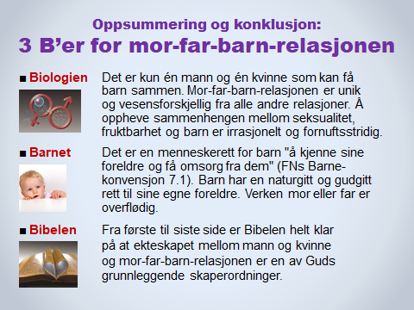
TIPS OG MOMENTER TIL TALEREN

Biologien
Alle mennesker som lever, og som har levd gjennom hele menneskehetens historie, er født ved egg fra en kvinne og sæd fra en mann.

Å hevde at mor-far-barn-triangelet ikke står i en særstilling blant alle menneskelige relasjoner, er en manipulering med språk, biologi og logikk og faller på sin egen urimelighet.

Barnet
Barneperspektivet er fundamentalt og må kontinuerlig holdes fram i alle sammenhenger. Hvem har gitt politikere og kirkeledere mandat og autoritet til å påstå at biologiske foreldre ikke er grunnleggende viktig i et menneskes liv? Mener virkelig norske politikere at det er til barns beste å frata barn deres mor eller far før fødselen?

Er det mulig for kristne mennesker og kirker å forsvare og lære at planlagt farløshet eller morløshet er i tråd med Jesu liv, lære og eksempel?

Bibelen
Ekteskapet og mor-far-barn-relasjonen er Guds oppfinnelse. Det er en skaperordning han har velsignet og knyttet løfter og bud til. Det finnes ikke ett eneste vers i Bibelen som gir kristne grønt lys til å omdefinere ekteskapet og demontere betydningen av relasjonen mellom mor, far og barn. Derfor er også dette et av de lærepunktene som alle kirkesamfunn i alle land og til alle tider alltid har vært enige om. Ekteskapet som Guds skaperordning for mann og kvinne er, og har alltid vært, felleskristen lære i ordets sanne betydning.

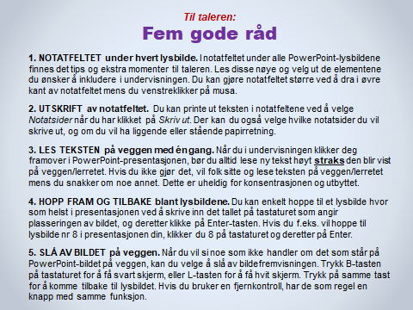
TIPS OG MOMENTER TIL TALEREN
Les disse rådene nøye.

Flere viktige tips og forslag til dem som skal undervise i materiellet, finner du i «Tips og anbefalinger» som ligger i hovedmenyen Ledertips øverst i skjermbildet på Samlivsbanken.no.

Vi anbefaler sterkt at du leser informasjonen, rådene og anbefalingene der før du begynner å forberede undervisningen.

